
SCHEDA PROGETTAZIONE ATTIVITÀ SPORTIVA
per le classi 1^, 2^ e 3^ di scuola sec. di I grado
Federazione Italiana Pallavolo

I principi alla base dei Giochi della Gioventù sono:
punteggio di classe, approccio multidisciplinare, approccio inclusivo.
Tutti gli alunni concorrono al punteggio di classe, al quale possono contribuire sia individualmente, che suddivisi in piccoli gruppi, nel confronto con altre classi.
Tutti gli alunni devono partecipare alle attività con modalità che riducano il più possibile i tempi di attesa.

Nome dell’attività sportiva proposta | Volley S3 3vs3
Obiettivi di apprendimento  (in coerenza con le Indicazioni Nazionali per il Curriculo) | Il volley S3 è un metodo semplice per promuovere la pallavolo che porta tutti i ragazzi, attraverso alcune facilitazioni, come ad esempio il blocco della palla, a disputare facilmente una partita di pallavolo eseguendo anche il gesto della schiacciata.
Eventuali obiettivi trasversali e interdisciplinari

Attività propedeutiche  (dal singolo al gruppo; dal facile al complesso) | ALTRI GIOCHI DIDATTICI  Sono “giochi propedeutici” che contribuiscono all’acquisizione di elementi indispensabili per l’apprendimento e lo sviluppo della pallavolo. Stimolano la percezione e la gestione dello spazio, la conoscenza e il controllo del proprio corpo e della palla, facilitano l’apprendimento e il rispetto delle regole, accompagnando il ragazzo nel passaggio dal gioco individuale a quello di squadra, promuovendo i valori della socializzazione, della tolleranza, dell’inclusione e del fair play.
Classi coinvolte* | Classi 1^, 2^ e 3^ di scuola sec. di I grado partecipanti, secondo la distinzione nelle seguenti categorie:  - cadetti/e nati/e nel 2011 e nel 2012;  - ragazzi/e nati/e nel 2013 e nel 2014 (in caso di alunni/e anticipatari).
Numero partecipanti* | Tutta la classe, eventualmente suddivisa in sottogruppi
Composizione delle squadre per lo svolgimento dell’attività sportiva proposta  (ogni squadra è formata dalla classe intera: ogni alunno deve prendere parte a tutte le prove in cui la classe è coinvolta, concorrendo al punteggio di classe individualmente o suddivisi in piccoli gruppi) | La classe è coinvolta in partite di volley S3 3vs3, disciplina molto simile alla pallavolo che prevede situazione di gioco con facilitazioni. La classe si divide in gruppi da 4 o 5 ALUNNI* (in base al numero totale di alunni per classe) ciascuno dei quali affronterà un gruppo della squadra avversaria. Solo in casi particolari, per consentire una corretta composizione numerica dei gruppi, è possibile avere squadre composte da 3 componenti.
Attrezzi/materiali  (descrizione di dettaglio dei materiali da utilizzare, con eventuali specifiche per l’età dei ragazzi coinvolti) | - PALLONE DA VOLLEY S3 DI GRAMMATURA COMPRESA TRA I 200 E I 280 GRAMMI.  - RETE DA PALLAVOLO POSIZIONATA ALLL’ALTEZZA DI 2 METRI. IN ASSENZA DELLA RETE E’ POSSIBILE UTILIZZARE UN FILO O UN NASTRO.  - GESSETTO PER TRACCIARE LE LINEE DEL CAMPO O NASTRO CARTA
Spazio utilizzato  (descrizione del dettaglio degli spazi di gioco, con misure ed eventuali specifiche tecniche) | Il campo misura 12 metri x 6 metri.  La rete, posizionata perpendicolarmente rispetto al campo lo divide in due. Ogni metà campo misura 6 metri per 6 metri.  La rete dovrà essere posizionata a 2 mt di altezza
Durata delle attività  (ogni classe dovrà essere impegnata nel gioco-sport per un tempo complessivo pari a min 30’ e max 40’. Specificare anche la durata delle eventuali turnazioni) | Ogni gruppo disputa contro il gruppo avversario un set a 11 punti della durata media di 7-8 minuti, per una durata totale di 35-40’ a classe
Preparazione del campo/dell’area di gioco | Delimitare il campo attraverso il nastro carta o il gessetto. Se necessario il campo potrà essere delimitato anche attraverso 4 cinesini posti ad ognuno dei 4 angoli del campo. Posizionare la rete o il filo/nastro consentendone la regolazione a 2 mt di altezza.

Regolamento dell’attività sportiva proposta  (con eventuali variazioni per le classi 1^ e le classi 2^ e 3^) | Sorteggio palla/campo all’inizio di ogni partita;  Rotazione obbligatoria, cambio in battuta con i/il giocatori/e che in quel momento è/sono fuori, e che si alternerà/alterneranno obbligatoriamente mantenendo la sequenza di inizio set;  In caso di gruppo composto da 5 alunni, questi dovranno obbligatoriamente essere tutti coinvolti nel gioco, con il sistema del cambio ad ogni rotazione del servizio (3 in campo con rotazione obbligatoria al servizio). In caso di gruppo composto da 4 alunni, questi dovranno obbligatoriamente essere tutti coinvolti nel gioco, con il sistema del cambio ad ogni rotazione del servizio (3 in campo con rotazione obbligatoria al servizio).  Solo in casi particolari, per consentire una corretta composizione numerica dei gruppi, è possibile avere squadre composte da 3 componenti. In questo unico caso non ci sarà la rotazione obbligatoria al servizio.  il giocatore che ha eseguito il servizio, nella stessa azione, può attaccare ma non può andare a murare; nell'azione successiva in fase di ricezione, il giocatore che precedentemente ha eseguito il servizio, può essere schierato liberamente in qualsiasi zona di ricezione, può attaccare e murare, non esistono falli di posizione;  La battuta dovrà obbligatoriamente essere eseguita colpendo la palla al di sotto dell'altezza della spalla in qualunque forma. La mancata osservanza di tale norma comporta la perdita del punto;  I piedi del battitore devono sempre essere fuori dal campo;  Non verranno sanzionati falli di doppia;  Il tocco del net superiore della rete, sia volontario che involontario, verrà fischiato come invasione;  E’ sempre vietato schiacciare o murare la palla sulla battuta dell’avversario;  Sarà sempre possibile ma non obbligatorio il blocco della palla fino ad un massimo di 1 volta;  la palla potrà essere bloccata SOLO al 1° o al 2° tocco;  NON è consentito bloccare la palla al 3° tocco (colpo di attacco)  dopo il blocco non è possibile mandare la palla nell'altro campo;  dopo il blocco, si può passare la palla al compagno anche con un lancio;  Sono consigliati ma non obbligatori i 3 tocchi;  Il campo è suddiviso in 3 zone; zona di battuta 1, la rotazione continua in senso orario.  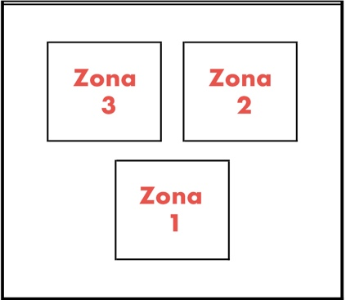  Ogni classe giocherà contro la classe avversaria un set a 11 punti. Nel caso di punteggio di 10 a 10 il set si concluderà comunque a 11 punti; è previsto il cambio campo a 6 punti. E’ previsto un time out per ogni set
Eventuali disegni, immagini, grafici esplicativi | 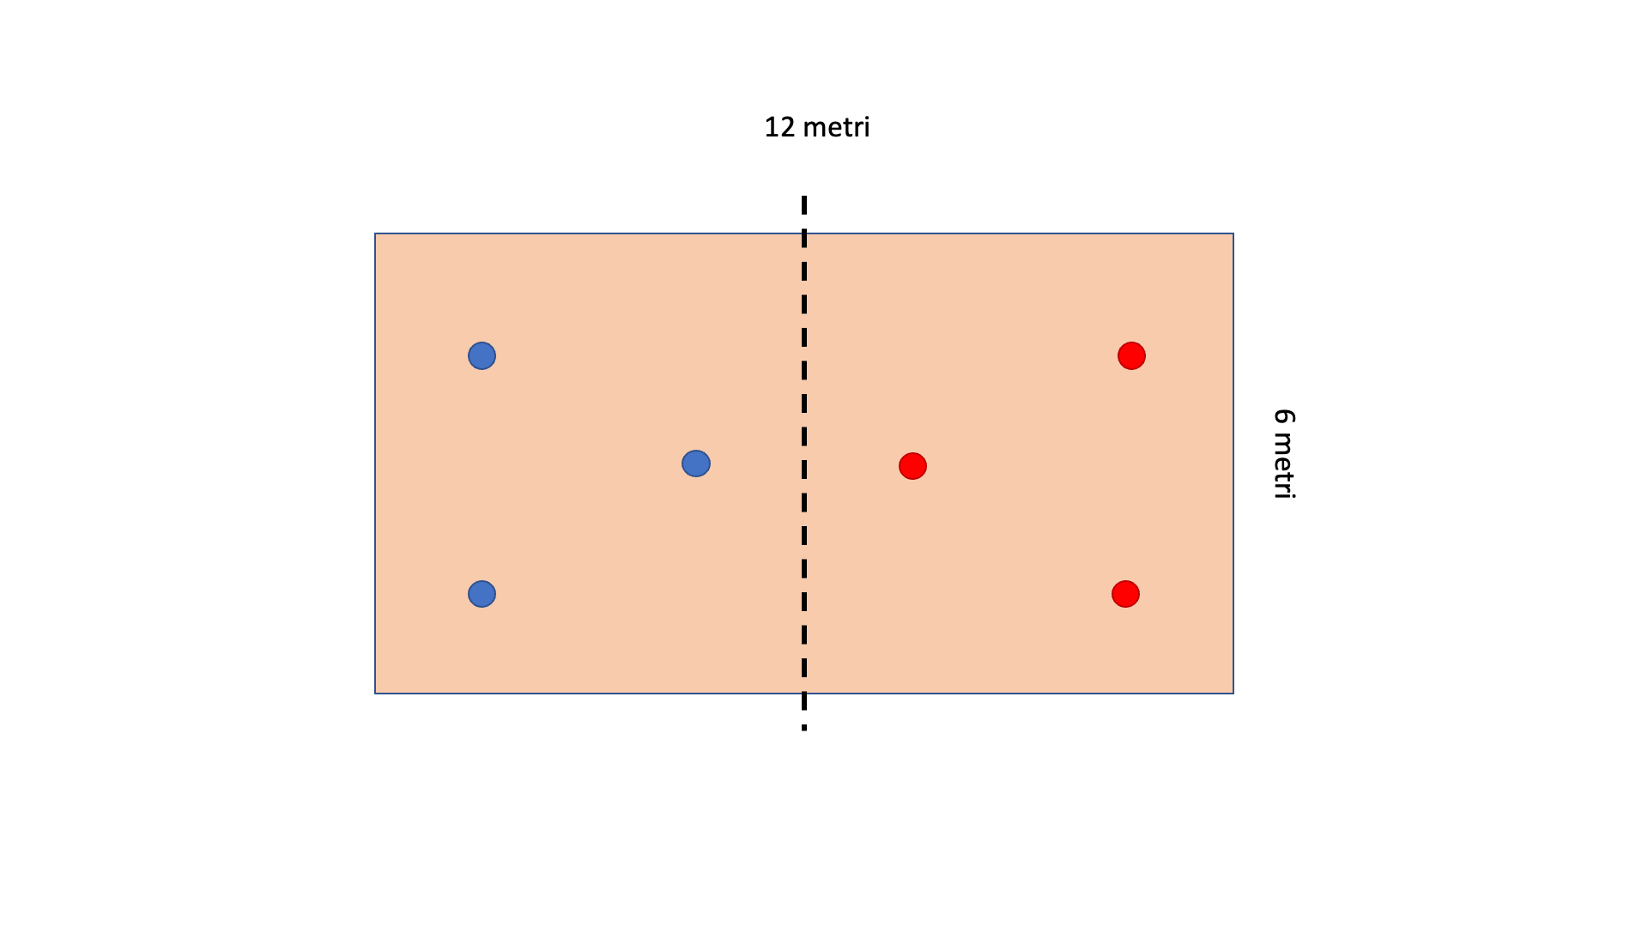
Punteggi dell’attività sportiva proposta  (punteggi che determineranno una classifica per classe per la singola attività) | Al termine di ogni set vengono assegnati 3 punti alla squadra che vince il set, 1 punto viene assegnato alla squadra che perde il set. Al termine dell’attività vincerà l’incontro la classe che totalizzerà più punti classifica. In caso di parità punti classifica si terrà conto del quoziente punti fatti/subiti dalla classe in tutti i set disputati dai singoli gruppi. In caso di ulteriore parità si procederà con la disputa di un set supplementare a 11 punti che verrà disputato dagli stessi gruppi scesi in campo nell’ultimo set.
Attribuzione punteggi dei Giochi | La classifica generale dei Giochi sarà data dalla somma dei punteggi ottenuti nelle diverse attività (individuali e di squadra) praticate da ogni classe.

Note aggiuntive

ADATTAMENTI
Sezione che potrà essere compilata con il supporto del CIP e
delle Federazioni Sportive Paralimpiche di riferimento.

Adattamento per allievi con disabilità visiva  Federazione Italiana Sport Paralimpici per Ipovedenti e Ciechi - FISPIC | Per le linee del campo dovrebbe essere utilizzata una cordicella (spessore almeno 5 mm) ricoperta da scocth in contrasto di colore con il pavimento.  Utilizzare palle sonore.  Una volta predisposto il campo, far effettuare un’attenta esplorazione agli alunni con disabilità visiva per permetter loro di costruirsi una mappa mentale.  Far osservare la rete e l’altezza della stessa.  In caso di passaggi tra compagni, accompagnare il passaggio della palla con il nome del compagno con disabilità visiva per indicare la direzione della palla e soprattutto per comunicargli il passaggio.  Lavorare in piccoli gruppi.
Adattamento per allievi con disabilità uditiva  Federazione Sport Sordi Italia- FSSI | Assicurarsi di essere in contatto visivo con l’allievo, parlando  lentamente in modo che il movimento labiale sia leggibile in base alle sue potenzialità, accertandosi che abbia compreso.  Associare immagini e situazioni per la comprensione dei gesti e dei movimenti da eseguire durante il gioco.  Concordare con l’allievo il segno visivo da adottare per la richiesta di cambio, ove previsto.
Adattamento per allievi con disabilità motoria  Federazione Italiana Pallavolo - FIPAV | Il gioco resta invariato ma si svolge nella sua versione sitting. Per tale motivo la rete dovrà essere posizionata ancora più in basso, sempre all’altezza delle spalle dell’alunno seduto per terra.
Adattamento per allievi con disabilità intellettiva  Federazione Italiana Sport Paralimpici degli Intellettivo Relazionali - FISDIR | Adattamenti delle dimensioni del campo, dell'altezza della rete, dello strumento palla e dei materiali, delle regole, dell'organizzazione degli spazi, dei tempi e delle procedure comunicative in relazione ai punti di forza e di debolezza dei singoli alunni.  Adattamento dei giochi attraverso diverse possibili alternative di esecuzione per grado di difficoltà.  Utilizzo di strategie comunicative, visive e di strutturazione spazio-tempo.  Coinvolgimento dei compagni di classe come risorsa educativa e per alcuni, nel ruolo di Tutor.
Ulteriore adattamento per allievi con altri Bisogni Educativi Speciali

